Trần Nguyễn Tuấn Sang
Mssv: 1250080160. Lớp 12_ĐH_CNPM2

CÂU 1: XÁC ĐỊNH CÁC CLASS, THUỘC TÍNH (KÈM ID) VÀ PHƯƠNG THỨC
Dựa trên mô tả nghiệp vụ của hệ thống quản lý hồ sơ bệnh án, các lớp đối tượng (Classes), thuộc tính định danh (ID/Khóa chính), các thuộc tính mô tả và phương thức xử lý được xác định cụ thể trong bảng dưới đây:
Class | Thuộc tính & ID | Phương thức (Methods) | Mô tả nghiệp vụ
1. BenhNhan (Bệnh nhân) | maBN : String (ID/Khóa chính)  hoTen : String  ngaySinh : Date  diaChi : String  soDienThoai : String  anh3x4 : byte[] / String | dangKyKham() : void  capNhatThongTin() : boolean  traCuuHoSo() : HoSoBenhAn  datLichHenKhamDinhKy() : LichHen | Lưu trữ thông tin cá nhân của bệnh nhân đến khám bệnh.
2. PhieuDangKy (Phiếu đăng ký) | maPhieuDK : String (ID/Khóa chính)  ngayDangKy : Date  lePhiDangKy : double  trangThaiThanhToan : boolean | lapPhieu() : void  xacNhanThanhToan() : boolean  inPhieuDangKy() : void | Phiếu đăng ký khám và theo dõi sức khỏe cho bệnh nhân lần đầu.
3. HoSoBenhAn (Hồ sơ bệnh án) | maHoSo : String (ID/Khóa chính)  maBN : String (Khóa ngoại)  ngayCap : Date  lePhiHangNam : double  hanSuDung : Date  trangThai : String | taoMoiHoSo() : void  giaHanHoSo() : boolean  themPhieuKham(pk) : void  xemLichSuKham() : List | Hồ sơ chính gồm trang bìa và tập hợp các trang phiếu khám đợt điều trị.
4. BacSi (Bác sĩ) | maBS : String (ID/Khóa chính)  hoTen : String  chuyenKhoa : String  soDienThoai : String | khamBenh(bn) : PhieuKhamBenh  chiDinhXetNghiem() : PhieuXetNghiem  lapToaThuoc() : ToaThuoc  traCuuLichSuBenhAn() : HoSoBenhAn | Bác sĩ phụ trách khám lâm sàng, chẩn đoán, chỉ định XN và kê toa.
5. KhoaDieuTri (Khoa điều trị) | maKhoa : String (ID/Khóa chính)  tenKhoa : String  truongKhoa : String | tiepNhanBenhNhan() : void  phanCongBacSi() : void | Khoa chuyên môn điều trị (Khoa Nội, Khoa Ngoại, Nhi, Tai Mũi Họng...).
6. PhieuKhamBenh (Phiếu khám bệnh) | maPhieuKham : String (ID/Khóa chính)  ngayGioKham : DateTime  maHoSo : String (Khóa ngoại)  maBS : String (Khóa ngoại)  maKhoa : String (Khóa ngoại)  trieuChung : String  thanNhiet : float  huyetAp : String  chanDoan : String  loaiKham : String  trangThai : String | ghiNhanTrieuChung() : void  capNhatChanDoan() : void  tinhChiPhi() : double | Tương ứng một trang trong hồ sơ bệnh án ghi nhận chi tiết một lần khám.
7. PhieuXetNghiem (Phiếu xét nghiệm) | maPhieuXN : String (ID/Khóa chính)  maPhieuKham : String (Khóa ngoại)  tenXetNghiem : String  ngayGioXN : DateTime  ketQua : String  bacSiThucHien : String  chiPhi : double | nhapKetQua() : void  inKetQua() : void | Ghi nhận chỉ định và kết quả xét nghiệm (máu, nước tiểu, X-quang...).
8. ToaThuoc (Toa thuốc) | maToaThuoc : String (ID/Khóa chính)  maPhieuKham : String (Khóa ngoại)  ngayKeToa : Date  loiDan : String  bacSiKeToa : String | themChiTietThuoc() : void  inToaThuoc() : void  xoaThuoc() : void | Toa thuốc do bác sĩ kê sau khi khám và có kết luận chẩn đoán.
9. ChiTietToaThuoc (Chi tiết toa) | maChiTiet : String (ID/Khóa chính)  maToaThuoc : String (Khóa ngoại)  maThuoc : String  tenThuoc : String  soLuong : int  donViTinh : String  lieuDung : String  cachDung : String | tinhThanhTien() : double | Từng dòng thuốc cụ thể trong toa thuốc (liều lượng, cách uống, số lượng).
10. LichHen (Lịch hẹn khám định kỳ) | maLichHen : String (ID/Khóa chính)  maHoSo : String (Khóa ngoại)  ngayGioHen : DateTime  ghiChu : String  trangThai : String | datLich() : boolean  huyLich() : boolean  nhacHen() : void | Lịch hẹn khám sức khỏe định kỳ theo quý miễn phí dành cho chủ hồ sơ.
11. HoaDonVienPhi (Hóa đơn) | maHoaDon : String (ID/Khóa chính)  maBN : String (Khóa ngoại)  ngayThanhToan : DateTime  tongTien : double  loaiThanhToan : String  hinhThucTT : String | tinhTongTien() : double  inHoaDon() : void  xacNhanXuatVien() : void | Hóa đơn thanh toán lệ phí thường niên và viện phí đợt điều trị.

CÂU 2: MỐI LIÊN KẾT GIỮA CÁC CLASS & CLASS DIAGRAM
Mối quan hệ và bản số (Multiplicity) giữa các lớp đối tượng được phân tích như sau:
1. BenhNhan - HoSoBenhAn (1 - 1): Mỗi bệnh nhân sở hữu duy nhất 1 hồ sơ bệnh án, và mỗi hồ sơ bệnh án thuộc về một bệnh nhân cụ thể.
2. BenhNhan - PhieuDangKy (1 - 1): Bệnh nhân lần đầu khám lập duy nhất 1 phiếu đăng ký để cấp hồ sơ bệnh án.
3. HoSoBenhAn - PhieuKhamBenh (1 - 0..*): Mối quan hệ Composition (Hợp thành). Mỗi hồ sơ bệnh án chứa nhiều trang phiếu khám bệnh qua các đợt khám/điều trị khác nhau. Nếu hồ sơ bị hủy thì các trang này cũng không còn ý nghĩa độc lập.
4. HoSoBenhAn - LichHen (1 - 0..*): Bệnh nhân có hồ sơ bệnh án có quyền đặt nhiều lịch hẹn khám sức khỏe định kỳ theo quý.
5. BacSi - PhieuKhamBenh (1 - 0..*): Mỗi lần khám bệnh do 1 bác sĩ phụ trách chuyên môn; 1 bác sĩ thực hiện nhiều lần khám bệnh.
6. KhoaDieuTri - PhieuKhamBenh (1 - 0..*): Mỗi lần khám bệnh thuộc về một khoa điều trị nhất định.
7. PhieuKhamBenh - PhieuXetNghiem (1 - 0..*): Mối quan hệ Aggregation (Thu gom). Trong một lần khám, bác sĩ có thể chỉ định 0 hoặc nhiều xét nghiệm.
8. PhieuKhamBenh - ToaThuoc (1 - 0..1): Một đợt khám bệnh có thể được kê tối đa 1 toa thuốc (hoặc không kê nếu chỉ khám sức khỏe bình thường).
9. ToaThuoc - ChiTietToaThuoc (1 - 1..*): Mối quan hệ Composition. Một toa thuốc bắt buộc phải có từ 1 đến nhiều dòng chi tiết thuốc.
10. BenhNhan - HoaDonVienPhi (1 - 0..*): Bệnh nhân thanh toán lệ phí thường niên và các đợt viện phí xuất viện.

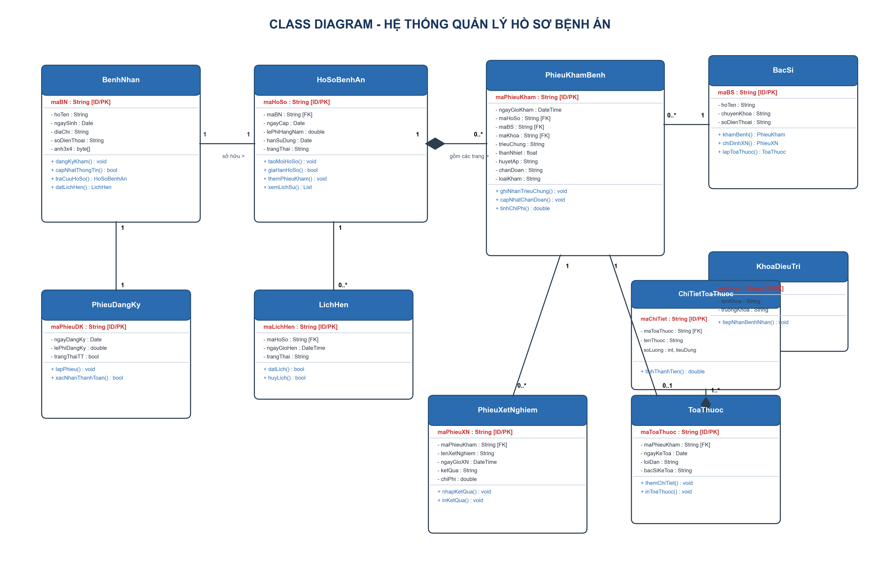
Hình 1: Class Diagram hệ thống Quản lý hồ sơ bệnh án

CÂU 3: CÁC ACTOR, USE CASE VÀ USE CASE DIAGRAM TỔNG QUÁT
Hệ thống quản lý hồ sơ bệnh án bao gồm các tác nhân (Actors) và ca sử dụng (Use Cases) tổng quát sau:
Danh sách các Actor (Tác nhân tương tác):
Bệnh nhân (BenhNhan): Người đến khám, đăng ký hồ sơ bệnh án, đặt lịch hẹn khám định kỳ, làm xét nghiệm, nhận toa thuốc và thanh toán viện phí.
Bác sĩ (BacSi): Người khám lâm sàng, tra cứu lý lịch bệnh án, ghi nhận triệu chứng, chỉ định xét nghiệm và kê toa thuốc.
Nhân viên CSKH / Tiếp nhận (NhanVienTiepNhan): Tiếp nhận bệnh nhân, lập phiếu đăng ký, cấp mã hồ sơ mới, tra cứu hồ sơ cũ, tiếp nhận đặt lịch khám định kỳ và ghi nhận thông tin điều trị lên hệ thống khi xuất viện.
Kỹ thuật viên xét nghiệm (KTVXetNghiem): Tiếp nhận chỉ định xét nghiệm, lấy mẫu, thực hiện xét nghiệm và cập nhật kết quả lên hệ thống. Thu ngân (ThuNgan): Thu phí thường niên và thu viện phí khi bệnh nhân xuất viện.
Danh sách các Use Case tổng quát:
UC1: Đăng ký khám & Cấp hồ sơ bệnh án
UC2: Đặt lịch hẹn khám định kỳ theo quý
UC3: Tra cứu hồ sơ bệnh án
UC4: Khám bệnh & Ghi nhận triệu chứng
UC5: Chỉ định & Nhập kết quả xét nghiệm
UC6: Lập toa thuốc điều trị
UC7: Thanh toán viện phí & Ghi nhận xuất viện
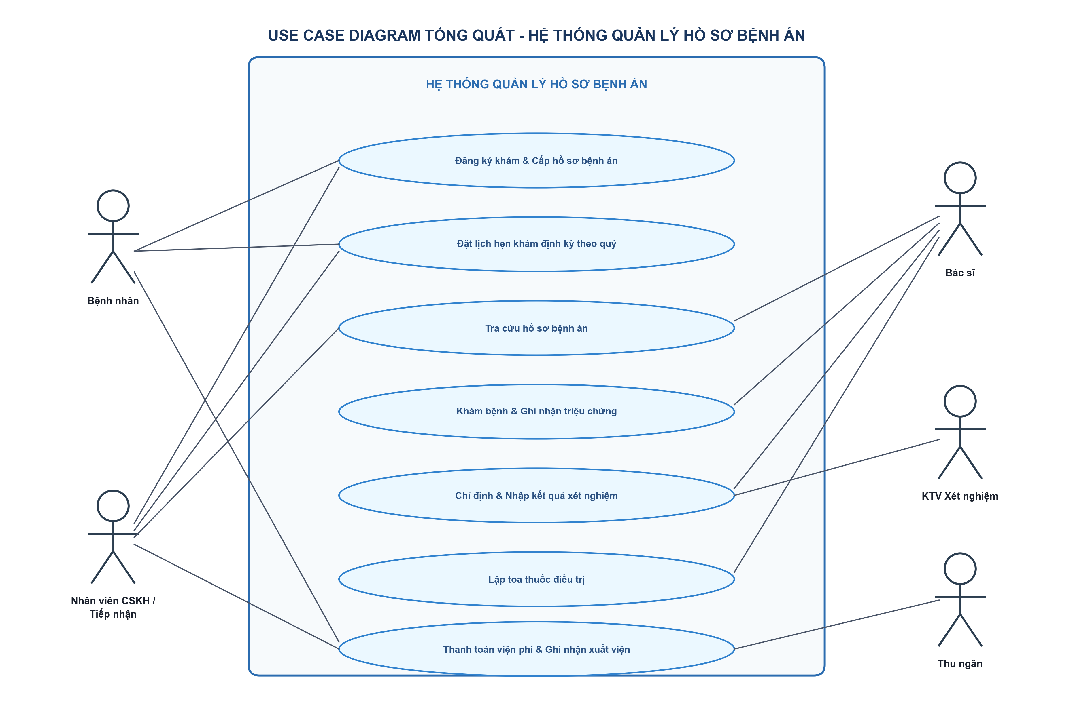
Hình 2: Use Case Diagram tổng quát toàn bộ hệ thống

CÂU 4: USE CASE DIAGRAM PHÂN RÃ CHI TIẾT QUY TRÌNH KHÁM BỆNH
Phân rã chi tiết luồng nghiệp vụ từ lúc bệnh nhân vào viện đến khi nhận được toa thuốc:
Đăng ký khám bệnh: Bệnh nhân đến quầy tiếp nhận. Tại đây có 2 luồng mở rộng (<<extend>>):
+ Mở hồ sơ bệnh án mới & Đóng phí năm: Kích hoạt khi bệnh nhân đến khám lần đầu.
+ Tra cứu hồ sơ bệnh án theo mã: Kích hoạt khi bệnh nhân đã có hồ sơ từ các lần khám trước.
Khám bệnh lâm sàng: Bác sĩ tiến hành đo sinh hiệu (thân nhiệt, huyết áp) và ghi nhận triệu chứng (quan hệ <<include>>).
Chỉ định xét nghiệm: Được kích hoạt mở rộng (<<extend>>) từ Khám lâm sàng khi bác sĩ thấy các triệu chứng cần làm rõ bằng cận lâm sàng (xét nghiệm máu, sinh hóa, X-quang...).
Thực hiện xét nghiệm & Cập nhật kết quả: Phòng xét nghiệm tiếp nhận bệnh nhân, trả kết quả về hệ thống phục vụ chẩn đoán.
Chẩn đoán bệnh: Bác sĩ tổng hợp triệu chứng lâm sàng và kết quả xét nghiệm để ra chẩn đoán xác định.
Lập toa thuốc điều trị: Bác sĩ kê đơn thuốc cho chẩn đoán; hệ thống tự động kiểm tra tương tác thuốc và tiền sử dị ứng bệnh nhân (quan hệ <<include>>).
Nhận toa thuốc: Bệnh nhân nhận toa thuốc in ra cùng lời dặn dò của bác sĩ.
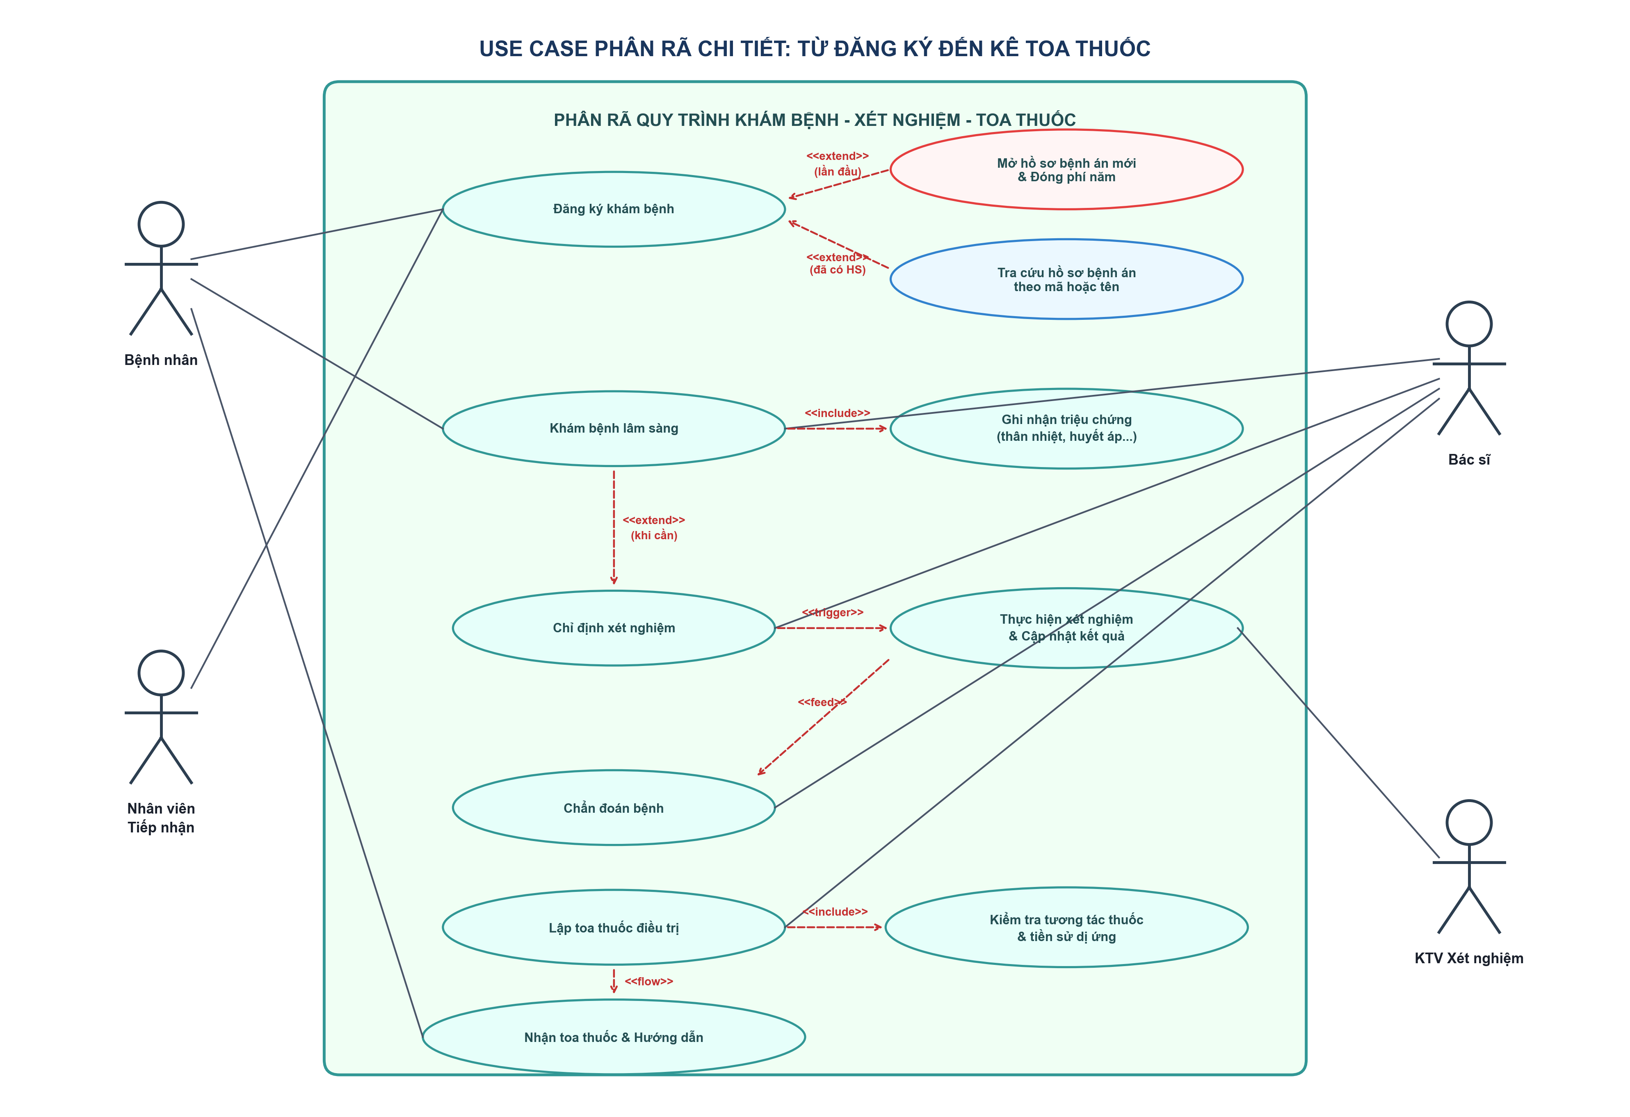
Hình 3: Use Case Diagram phân rã chi tiết từ đăng ký đến nhận toa thuốc

CÂU 5: ACTIVITY DIAGRAM (SƠ ĐỒ HOẠT ĐỘNG) CHO CÂU 4
Sơ đồ hoạt động (Activity Diagram) mô tả tuần tự các bước xử lý thực tế qua 4 làn trách nhiệm (Swimlanes):
1. Làn Bệnh nhân: Bắt đầu từ nốt khởi tạo (●) -> Yêu cầu khám bệnh -> Di chuyển giữa các phòng -> Thực hiện xét nghiệm -> Nhận toa thuốc -> Thanh toán viện phí và hoàn tất (◉).
2. Làn Nhân viên Tiếp nhận / CSKH: Tiếp nhận yêu cầu -> Rẽ nhánh (Decision node: Lần đầu?): nếu lần đầu thì lập phiếu ĐK, thu phí năm và cấp mã HS mới; nếu đã có HS thì tra cứu lấy hồ sơ -> Phân phòng khám chuyên khoa -> Ghi nhận hồ sơ xuất viện lên máy tính sau khi bệnh nhân thanh toán.
3. Làn Bác sĩ: Đọc lý lịch bệnh án -> Khám lâm sàng & ghi triệu chứng vào phiếu khám -> Rẽ nhánh (Decision node: Cần XN?): nếu cần XN thì ký giấy chỉ định; nếu không cần thì chuyển thẳng đến bước chẩn đoán -> Nhận kết quả XN -> Chẩn đoán bệnh -> Kê toa thuốc điều trị trên phần mềm và in phiếu.
4. Làn Phòng xét nghiệm: Tiếp nhận chỉ định & mẫu bệnh phẩm -> Tiến hành làm xét nghiệm -> Nhập kết quả vào hệ thống và trả kết quả cho bác sĩ/bệnh nhân.
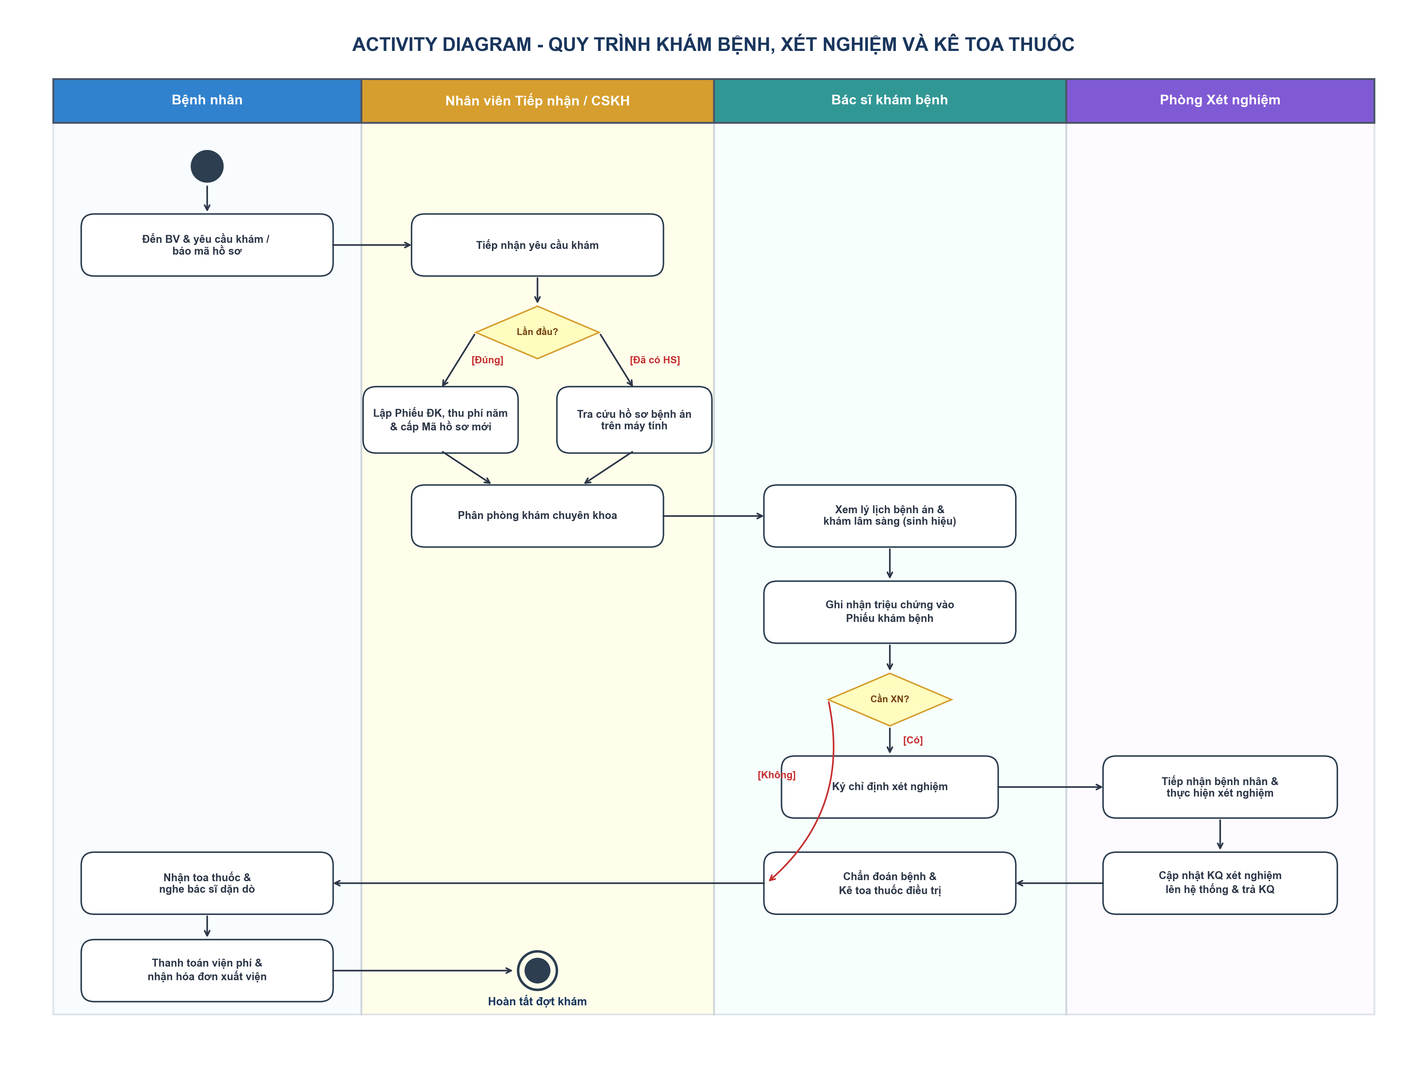
Hình 4: Activity Diagram quy trình khám bệnh - xét nghiệm - kê toa thuốc

CÂU 6: SEQUENCE DIAGRAM (SƠ ĐỒ TUẦN TỰ) NGHIỆP VỤ 'LẬP TOA THUỐC'
Nghiệp vụ 'Lập toa thuốc' mô tả quy trình bác sĩ kê đơn thuốc cho bệnh nhân sau khi có kết quả chẩn đoán. Các đối tượng tham gia đường sinh mệnh (Lifelines):
:BacSi: Tác nhân thực hiện thao tác kê đơn.
:frmLapToaThuoc (Boundary): Giao diện phần mềm kê đơn thuốc.
:ToaThuocController (Control): Bộ điều khiển xử lý logic kê toa, kiểm tra thuốc.
:HoSoBenhAnService (Service): Dịch vụ cung cấp thông tin khám bệnh, chẩn đoán và tiền sử bệnh án.
:ChiTietToaThuoc (Entity): Thực thể biểu diễn từng dòng thuốc trong đơn.
:KhoThuocDB (Database): Cơ sở dữ liệu danh mục thuốc, tồn kho và lưu trữ toa thuốc.
Các bước tương tác chính (Messages 1 -> 22):
1 - 5: Bác sĩ mở form lập toa thuốc; Controller lấy thông tin chẩn đoán và tiền sử dị ứng của bệnh nhân từ HoSoBenhAnService hiển thị lên màn hình.
6 - 10: Bác sĩ gõ từ khóa tìm kiếm thuốc; Controller truy vấn KhoThuocDB và trả về danh mục các loại thuốc khả dụng.
11 - 15 (Vòng lặp loop): Bác sĩ chọn thuốc, điền số lượng, liều dùng; Controller kiểm tra tương tác thuốc và chống chỉ định dị ứng, sau đó khởi tạo đối tượng ChiTietToaThuoc thêm vào bảng toa thuốc.
16 - 20: Bác sĩ nhập lời dặn và nhấn xác nhận; Controller lưu dữ liệu toa thuốc vào CSDL, cập nhật giảm số lượng tồn kho và trả về mã toa thuốc thành công.
21 - 22: Giao diện tự động thực hiện in toa thuốc giấy gửi cho bệnh nhân.
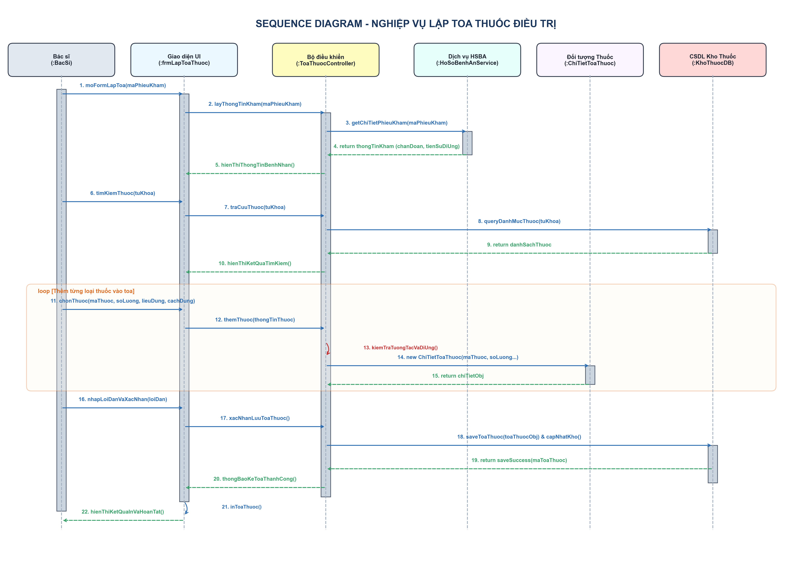
Hình 5: Sequence Diagram nghiệp vụ 'Lập toa thuốc'

